**УВАЖАЕМЫЕ ГРАЖДАНЕ!**

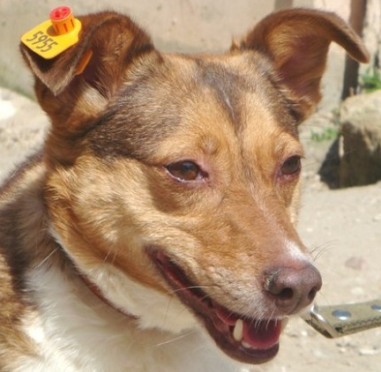

**СОБАКА С БИРКОЙ В  УХЕ - ПРИВИТА ОТ БЕШЕНСТВА.**

**ЕСЛИ БИРКИ НЕТ – ОБРАЩАЙТЕСЬ В ДОБРОДЕЛ.**